Laborator 3

SOC

Sorejevic Ana

CR2.3A

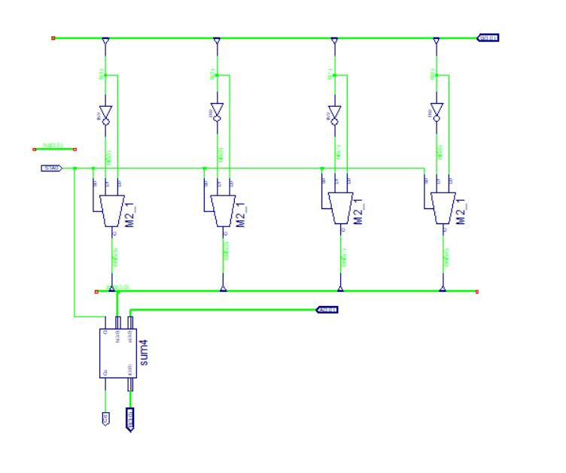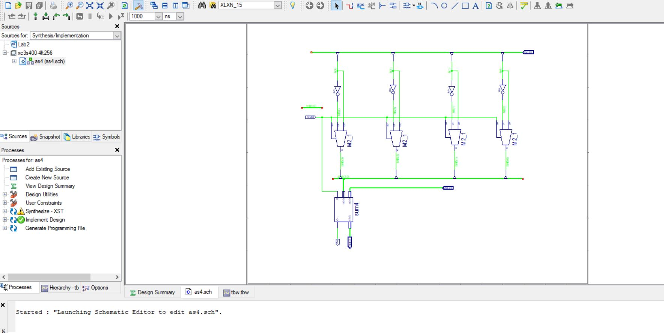

Test Bench Wave Form:

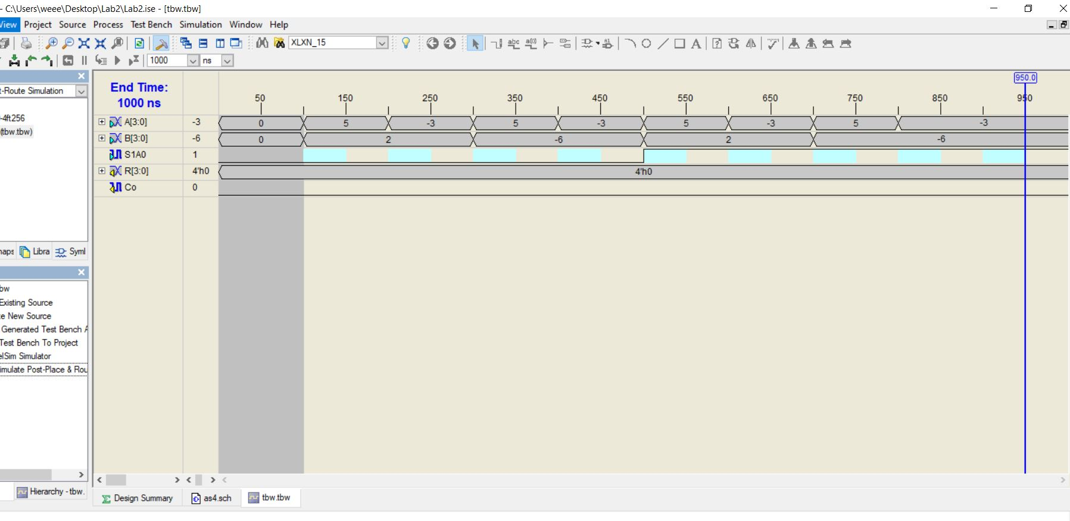

Modelsim:

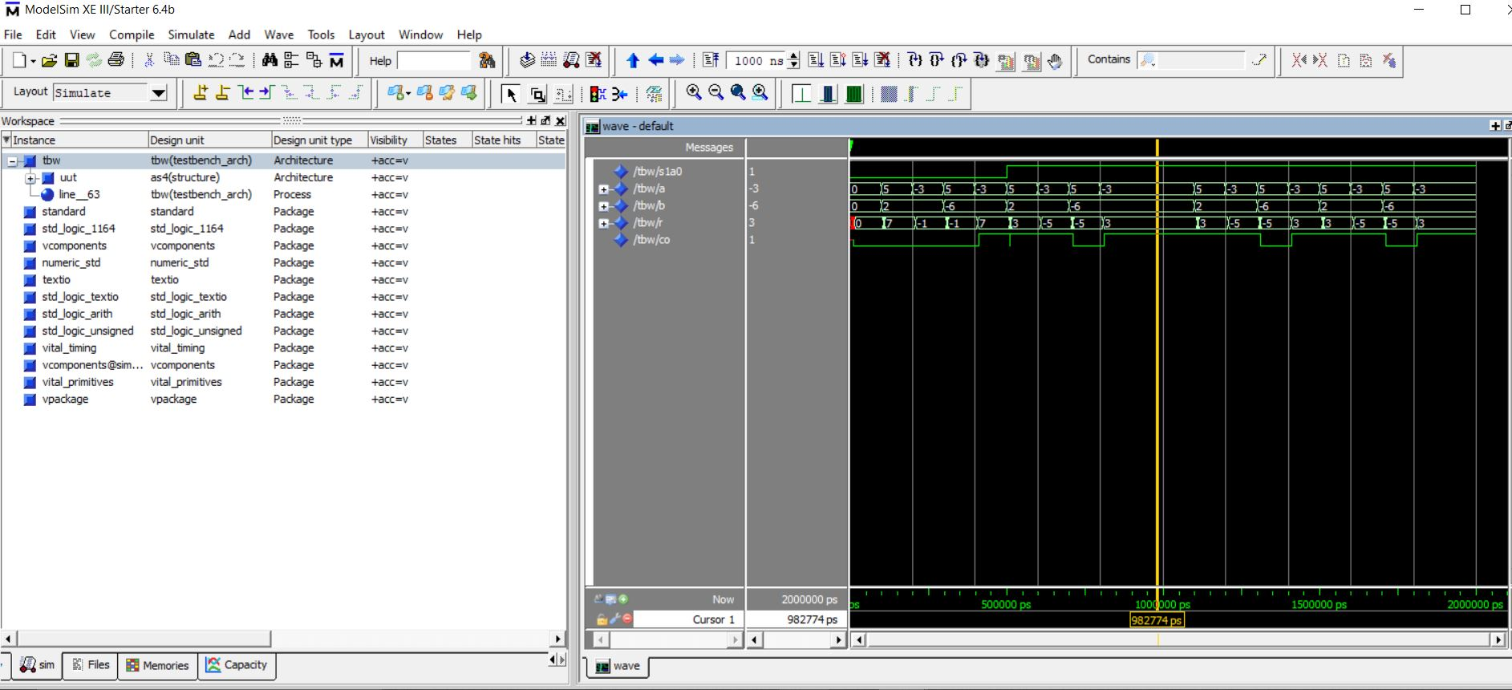

La mie in test bench wave form nu vrea sa adauga -5 numai -3 la intrare a si la intrare b nu vrea -2 numai -6. Dar din poza 1 vedem, ca nu sunt eroare.